Lunes 23 de septiembre
1.- NOMBRE DEL PROFESOR: Candy Castillo Hernández: 1° GRUPO: “A”
2.- ASIGNATURA: COMPUTACION
3.- TRIMESTRE: 1°
4.- SEMANA: Del 23 al 27 septiembre
5.- TIEMPO: 50 minutos
7.- CAMPO FORMATIVO: ( ) LENGUAJES. ( ) SABERES Y PENSAMIENTO CIENTÍFICO. ( ) ÉTICA, NATURALEZA Y SOCIEDAD. ( x ) DE LO HUMANO Y LO COMUNITARIO.
8.- EJES ARTICULADORES: ( ) IGUALDAD DE GÉNERO. ( ) INCLUSIÓN. ( ) VIDA SALUDABLE. (x ) PENSAMIENTO CRÍTICO ( ) APROPIACIÓN DE LAS CULTURAS A TRÁVES DE LA LECTURA Y LA ESCRITURA. ( ) INTERCULTURALIDAD CRÍTICA. ( ) ARTES Y EXPERIENCIAS ESTÉTICAS.
9.- CONTENIDOS:
° Imágenes en línea.
° Ficha.
° Herramientas de imagen.
10.- PROCESO DE DESARROLLO DE APRENIZAJE (PDA): Pensamiento estratégico y creativo en la resolución de problemas.
11.- RECURSOS:
° Libro Atmósfera Digital 2.0.
° Equipo de cómputo.
° Video: Word Procesador de datos.

12.- MATERIALES:
° Word.

13.- IMPLEMENTACIÓN DE ACCIONES DEL P.E.M.C. En proceso de autorización.

14.- INICIO: El docente da los buenos días e inicia la clase con las siguientes preguntas
¿Identificas las circunstancias adecuadas para utilizar un procesador de textos?
¿En alguna ocasión has utilizado la ficha Herramientas de imagen?
15.- DESARROLLO:
El docente inicia la lección 2 Página 20-22 paso Número 12 , guiando a los alumnos en la lectura, así como la identificación de palabras claves en la práctica del Paso a paso del libro Atmósfera Digital 2.0.

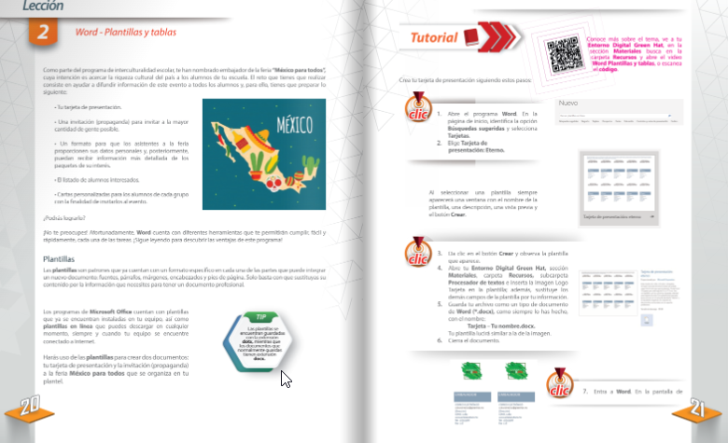

16.- CIERRE: La docente continua con la lección 2 Pagina 22, realizando la revisión en equipo de cómputo correspondiente. El docente solicita al alumno guarde la práctica en la carpeta asignada.
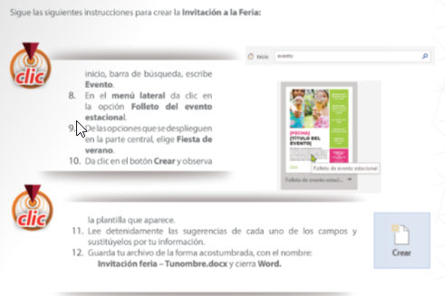

17.- EVALUACIÓN: Autoevaluación ( ) Coevaluación ( ) Heteroevaluación ( x )
° Observación.
° Actividades realizadas.
° Inferencias orales del alumno.

- ACTITUDINAL: Cumple con su asistencia y participación
- CONCEPTUAL: Completa sus actividades en tiempo y forma
- PROCEDIMENTAL: Información y comunicación, uso de la tecnología

18.- TAREA: Anota y contesta en tú cuaderno.
¿Cuál es la ventaja o beneficio de poder agregar diferentes tipos de imágenes en Word?
¿Qué es una tabla?
Dibuja los componentes de una tabla (Página 22).

Martes 24 de septiembre
1.- NOMBRE DEL PROFESOR: Candy Castillo Hernández: 1° GRUPO: “A”
2.- ASIGNATURA: COMPUTACION
3.- TRIMESTRE: 1°
4.- SEMANA: Del 23 al 27 de septiembre.
5.- TIEMPO: 50 minutos
6.-Tema: Word – Procesador de textos.
7.- CAMPO FORMATIVO: ( ) LENGUAJES. ( ) SABERES Y PENSAMIENTO CIENTÍFICO. ( ) ÉTICA, NATURALEZA Y SOCIEDAD. ( x ) DE LO HUMANO Y LO COMUNITARIO.
8.- EJES ARTICULADORES: ( ) IGUALDAD DE GÉNERO. ( ) INCLUSIÓN. ( ) VIDA SALUDABLE. (x ) PENSAMIENTO CRÍTICO ( ) APROPIACIÓN DE LAS CULTURAS A TRÁVES DE LA LECTURA Y LA ESCRITURA. ( ) INTERCULTURALIDAD CRÍTICA. ( ) ARTES Y EXPERIENCIAS ESTÉTICAS.
9.- CONTENIDOS:
° Restablecer una imagen.
° Insertar formas.
° Agregar texto a una forma.
° Insertar gráficos SmartArt.
10.- PROCESO DE DESARROLLO DE APRENIZAJE (PDA): Pensamiento estratégico y creativo en la resolución de problemas.
11.- RECURSOS:
° Libro Atmósfera Digital 2.0.
° Equipo de cómputo.
° Video: Word Procesador de datos.

12.- MATERIALES:
° Word.

13.- IMPLEMENTACIÓN DE ACCIONES DEL P.E.M.C. En proceso de autorización.

14.- INICIO: El docente da los buenos días.
La docente continúa dando la participación en plenaria recabando los conocimientos previos:
¿Cuál es la ventaja o beneficio de poder agregar diferentes tipos de imágenes en Word?
Menciona las circunstancias adecuadas para utilizar un procesador de textos.
¿Para qué te sirve la ficha Herramientas de imagen?
15.- DESARROLLO:
El docente inicia la lección 2 Página 20-22 guiando a los alumnos en la lectura, así como la identificación de palabras claves en la práctica del Paso a paso del libro Atmósfera Digital 2.0.
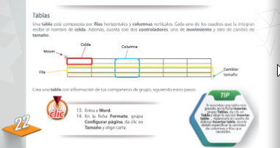

16.- CIERRE: La docente continua con la lección 2 Pagina 23-24 paso 20, realizando la revisión en equipo de cómputo correspondiente. El docente solicita al alumno guarde la práctica en la carpeta asignada.

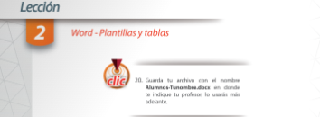
17.- EVALUACIÓN: Autoevaluación ( ) Coevaluación ( ) Heteroevaluación ( x )
° Observación.
° Actividades realizadas.
° Inferencias orales del alumno.

- ACTITUDINAL: Cumple con su asistencia y participación
- CONCEPTUAL: Completa sus actividades en tiempo y forma
- PROCEDIMENTAL: Información y comunicación, uso de la tecnología

18.- TAREA: Anota y contesta en tú cuaderno.
¿Qué es combinación de celdas en una tabla?

